Střední škola Gemini Brno, příspěvková organizace
Vaculíkova 14, 638 00

Výroční zpráva za období 2022 – 2023

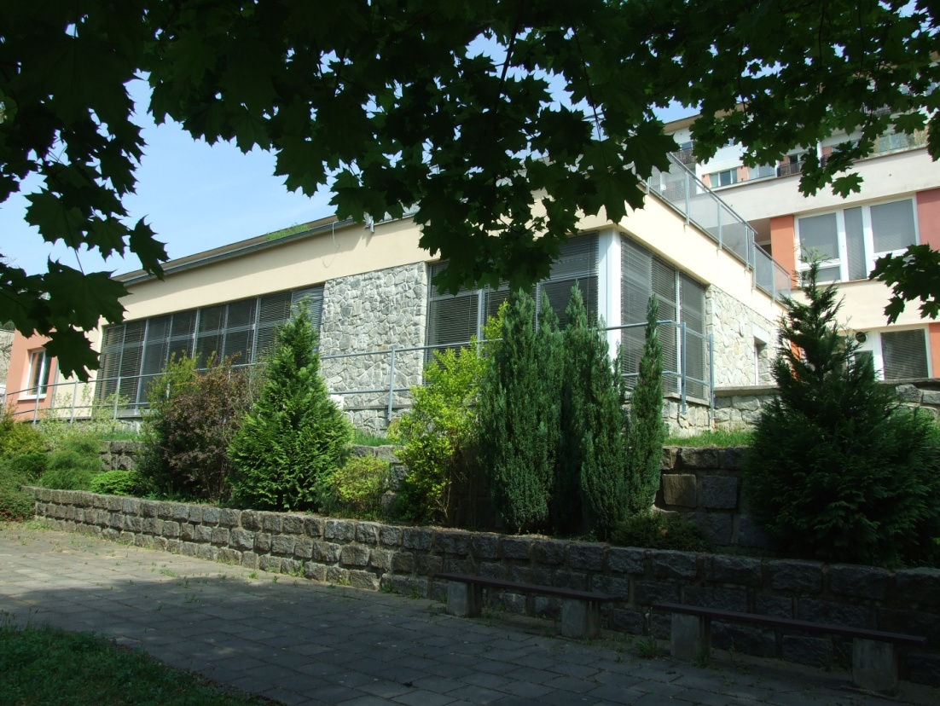

Obsah:

1. Základní údaje o škole 3
2. Přehled oborů vzdělávání 4
3. Personální zabezpečení školy 4
4. Údaje o přijímacím řízení 5
5. Údaje o výsledcích vzdělávání 6
6. Ukončení vzdělávání v jednotlivých vzdělávacích oborech 7
7. Prevence sociálně patologických jevů 8
8. Údaje o dalším vzdělávání pedagogických pracovníků 9
9. Údaje o aktivitách a prezentaci školy na veřejnosti 9
10. Výsledky inspekční činnosti ČŠI 10
11. Základní údaje o hospodaření školy 10
12. Zapojení školy do rozvojových a mezinárodních programů 19
13. Zapojení školy do dalšího vzdělávání v rámci celoživotního učení 19
14. Školou předložené a realizované projekty z cizích finančních zdrojů 19
15. Spolupráce s organizacemi odborovými, zaměstnaneckými a dalšími 19
16. Příloha: Poskytování informací dle zákona 20
17. Příloha: Tabulky 28
18. Příloha: Fotografie 37

1. základní údaje o škole
název | Střední škola Gemini Brno, příspěvková organizace
právní subjekt | příspěvková organizace, IČO 48515027
školská zařízení  sdružená  ve škole | Střední škola, IZO 048515027  Internát s celotýdenním provozem, IZO 110250010  Školní jídelna, IZO 103079645
sídlo | Vaculíkova 14, 638 00 Brno
charakteristika  školy | Střední škola je zřízena pro žáky s různým druhem podpůrných opatření, poskytuje žákům vzdělávání s ohledem na jejich speciálně pedagogická a zdravotní specifika – individuálně vzdělávací přístup, činnost pedagogických asistentů, speciální pomůcky, speciální učebnice, relaxační a rehabilitační péče, bezbariérové prostředí, ubytování v místě, stravování, zajišťování externí lékařské a poradenské péče, nadstandardní kontakty s rodiči, zahraniční pobyty, bezbariérová zahrada školy, exkurze, výměnné pobyty, socializační aktivity a další.
zřizovatel | Jihomoravský kraj, Žerotínovo nám. 3, 601 82 Brno
vedení školy | Mgr. Bc. Tomáš Anderle, MBA, LL.M., ředitel  Mgr. Stanislav Štěpánek, zástupce ředitele  Mgr. Ilona Musilová, zástupce pro odborný výcvik  Mgr. Ilona Matušková, vedoucí internátu (do 31.8.2023)
adresa pro  dálkový přístup | e-mail: sos@geminibrno.cz
školská rada | předsedkyně: Mgr. Lenka Majtnerová,  členové za zřizovatele: Mgr. et Mgr. Martin Maleček,  Mgr. Ladislav Buček,  Mgr. Miriam Kolářová  za rodiče nezletilých žáků: Mgr. Jan Smejkal  Jana Sopoušková  za pedagogické pracovníky: Mgr. Marta Staňková,  Mgr. Radka Pospíšilová  za zletilé žáky: Matěj Rozkošný

2. přehled oborů vzdělávání
68-43-M/01 Veřejnosprávní činnost
65-41-L/01 Gastronomie
66-51-H/01 Prodavač

3. Personální zabezpečení školy
 | pedagogičtí pracovníci:
ředitel: | Mgr. Bc. Tomáš Anderle, MBA, LL.M
zástupce ředitele: | Mgr. Stanislav Štěpánek
Zástupce pro OV: | Mgr. Ilona Musilová (do 31.8.2023)
učitelé: | Ing. Hana Anderlová,  Mgr. Rudolf Doležel,  Bc. Jarmila Hanzlíčková,  Mgr. Silvie Hladká  Mgr. Marcela Hrdličková, Ph.D.,(t.č. na RD)  Mgr. Kamila Kroupová,  Mgr. Lenka Majtnerová,  Mgr. David Maroš,  Bc. Karla Pětníková  Lic. Pavlína Jakubcová | Mgr. Radka Pospíšilová  Mgr. Miluše Skácelová,  Mgr. Petra Skotáková,  Mgr. Jana Sopoušková,  Mgr. Marta Staňková,  Mgr. Edita Sýkorová,  Mgr. Diana Vlachová  Marie Netik
asistenti pedagoga: | Bc. Karla Pětníková, Radomíra Ondroušková, Lic. Pavlína Jakubcová, Michaela Menšíková, Petr Menšík, Mgr. Silvie Hladká, Jarmila Sperátová, Lic.Ondřej Peňáz, Marie Netik, Mgr. Petra Skotáková
výchovná komise: | Ing. Anderlová Hana, Mgr. Majtnerová Lenka, Mgr. Matušková Ilona, Mgr. Staňková Marta
vedoucí internátu: | Mgr. Ilona Matušková
vychovatel/ka: | Mgr.Marie Reková

Nepedagogičtí pracovníci
sekretariát školy: | Sperátová Jarmila, Marie Netik,
ekonomický úsek: | Dubnický Michal
rehabilitační pracovnice: | Ve školním roce 2022/2023 nebyla na škole rehabilitace realizována
školník: | Rostislav Peňáz
kuchyně: | Věra Klímová – vedoucí školního stravování  Jana Procházková – kuchařka  Olena Hetsko – pracovnice ve výdejně obědů
úklid: | Renata Klvačová, Olena Hetsko

4. Údaje o přijímacím řízení
Přijímací řízení proběhlo ve stanovených termínech
1. kolo přijímacího řízení

Obor | Podali přihlášku | Zpět vzetí přihlášky | Přijati | Nepřijati
Prodavač a výrobce lahůdek | 12 | 0 | 12 | 0
Veřejnosprávní činnost | 4 | 0 | 4 | 0
Gastronomie | 10 | 0 | 10 | 0

2. kolo přijímacího řízení
Obor | Podali přihlášku | Zpět vzetí přihlášky | Přijati | Nepřijati
Prodavač a výrobce lahůdek | 0 | 0 | 0 | 0
Veřejnosprávní činnost | 5 | 0 | 5 | 0
Gastronomie | 2 | 0 | 2 | 0

3. kolo přijímacího řízení
Obor | Podali přihlášku | Zpět vzetí přihlášky | Přijati | Nepřijati
Veřejnosprávní činnost | 1 | 0 | 1 | 0
Gastronomie | 1 | 0 | 1 | 0

5. Údaje o výsledcích vzdělávání
Výsledky vzdělávání jsou ověřovány stupněm institucionální klasifikace v průběhu školního roku a příslušným klasifikačním stupněm na vysvědčení. V jednotlivých oborech vzdělání je klasifikace vyjádřena stupněm zvládnutí jednotlivých cílů školních vzdělávacích programů ve stanoveném ročníku a oboru vzdělání. Dosažené výsledky kopírují specifické potřeby a možnosti žáku se speciálními vzdělávacími potřebami.
Prospěch tříd ve školním roce 2022/2023
Období: 1.pololetí šk.roku 2022/2023
Třída | S vyznamenáním | prospělo | neprospělo | nehodnoceno | uvolněno | uznáno | průměr
1.G | 0 | 4 | 0 | 7 | 7 | 2 | 2,01
1.M | 0 | 4 | 0 | 6 | 4 | 1 | 1,86
1.P | 3 | 1 | 0 | 3 | 0 | 1 | 1,55
2.G | 2 | 5 | 0 | 2 | 7 | 3 | 1,81
2.M | 0 | 6 | 0 | 5 | 8 | 1 | 1,83
2.P | 0 | 6 | 1 | 2 | 0 | 0 | 2,32
3.G | 1 | 1 | 0 | 2 | 4 | 1 | 1,96
3.M | 2 | 2 | 0 | 2 | 6 | 0 | 1,58
3.P | 1 | 2 | 2 | 5 | 0 | 0 | 2,39
4.G | 3 | 1 | 0 | 0 | 3 | 2 | 1,39
4.M | 1 | 3 | 0 | 3 | 5 | 1 | 2,1
celkem | 13 | 35 | 3 | 37 | 44 | 12 | 1,89

Období: 2.pololetí šk.roku 2022/2023
Třída | S vyznamenáním | prospělo | neprospělo | nehodnoceno | uvolněno | uznáno | průměr
1.G | 0 | 6 | 2 | 2 | 6 | 2 | 1,99
1.M | 2 | 6 | 2 | 2 | 4 | 1 | 1,82
1.P | 4 | 1 | 2 | 2 | 0 | 1 | 1,46
2.G | 3 | 4 | 0 | 2 | 7 | 3 | 1,49
2.M | 3 | 6 | 1 | 1 | 8 | 1 | 1,89
2.P | 0 | 9 | 2 | 2 | 0 | 0 | 2,31
3.G | 2 | 2 | 0 | 0 | 4 | 1 | 1,84
3.M | 1 | 7 | 0 | 0 | 8 | 0 | 1,8
3.P | 0 | 0 | 4 | 4 | 0 | 0 | 3,11
4.G | 0 | 0 | 1 | 0 | 0 | 0
4.M | 0 | 2 | 0 | 1 | 3 | 0 | 2,72
celkem | 15 | 43 | 14 | 16 | 40 | 9 | 2,04

6.
Ukončení vzdělávání v jednotlivých vzdělávacích oborech
Obor Veřejnosprávní činnost a Gastronomie (14 žáků ve čtvrtých ročnících)
8 žáků úspěšně složilo MZ v jarním termínu
3 žáci ukončili vzdělávání na vlastní žádost před přihlášením k MZ
1 žák neuspěl z jedné části MZ
1 žák se ze zdravotních důvodů nedostavil k MZ – ukončeno vzdělávání
1 žákyně složila 1část MZ, k ostatním se ze zdravotních důvodů nedostavila –
zařazena do vyššího ročníku vzdělávání
Obor Prodavač (9 žáků 3.ročníku)
5 žáků úspěšně absolvovalo vzdělávání a složili ZZ ukončenou výučním
listem
3 žáci podali žádost o opakování ročníku ze zdravotních důvodů
1 žák ukončil ročník bez složení ZZ
7. Prevence sociálně patologických jevů
Oblast prevence
Základním cílem minimálního preventivního programu daného školního roku bylavýchova ke zdravotnímu stylu, podpora rozvoje sociálních kompetencí, dosažení efektivity včetně kvality prováděných programů, monitorování specifické primární prevence ve třídách.
Problémem zůstává skladba žáků ve třídách z hlediska různorodosti zdravotního handicapu, věkových rozdílů, mentálních schopností a možností.
Na začátku školního roku sepedagogičtí i nepedagogičtí pracovníci školy seznámili s nejčastějšími zdravotními problémy, a to zvláště psychickými, kterých neustále přibývá, dále byli informováni o somatických onemocněních vycházejících z diagnóz a lékařských zpráv každého žáka. Samozřejmostíbylo obnovení znalostí případného poskytnutí první pomoci.
Na škole působí školní koordinátor sociálně patologických jevů, výchovný poradce a kariérový poradce, koordinátor environmentální výchovy, koordinátor ŠVP a koordinátor ICT a speciální pedagog. Výchovné problémy také operativně řeší výchovná komise.
Činnost koordinátora prevence sociálně patologických jevů - primárně se činnost zaměřuje na práci s jednotlivými třídními kolektivy, jako je primární prevence šikany, kyberšikany a záškoláctví. Dále se činnost zaměřuje na předcházení užívání alkoholických nápojů a jiných omamných a toxických látek. Velká pozornost se zaměřovala na klima školy a atmosféru jednotlivých tříd. Cílem bylo zlepšení vztahů mezi všemi aktéry výchovně vzdělávacího procesu.
Činnost výchovného a kariérového poradce - výchovné poradenství se zabývázejména prevencía řešení výukových a výchovných problémů žáků. Dále pak na rozvoj jejich socializace, adaptace na nové prostředí.
Další oblastí , na které se výchovné poradenství zaměřilo, bylo poradenství kariérové a to zejména u posledních ročníků. V rámci této oblasti škola spolupracuje s agenturou Agapo, která napomáhá žákům s vyhledáváním a organizačním zajištěním odborných praxí.
Činnost speciálního pedagoga se úzce prolíná s prací koordinátora sociálně patologických jevů a s prací výchovného poradce. Je do ní však zahrnuta i osobní problematika každého žáka.
Do edukativního procesu byla začleněna témata z oblasti sociálně patologických jevů (sociální normy a sociální deviace, sociální patologie, protiprávní jednání, prevence drog a jiných návykových látek…).
Problémy spojené se sexualitou byly řešeny v diskuzích žáků s třídními učiteli dle aktuální potřeby.
Třídní učitelé působí preventivně na žáky v třídnických hodinách. Realizované ŠVP obsahují prvky prevence sociálně patologických jevů.

8. Údaje o dalším vzdělávání pedagogických pracovníků
Další vzdělávání pedagogických pracovníků ve šk. roce 2022-2023:
školení ČŠI – systém inspis: 1 pedagogický pracovník
rekvalifikační kurz teplé a studené kuchyně - 1 ped.pracovník
závěrečná zkouška obor Kuchař-číšník - vycházející z předchozích rekvalifikačních
kurz příprava minutek – 1 ped.pracovník
Studium pedagogiky pro učitele - 1 ped.pracovník
bakalářské studium sociální služby a poradenství - 2 ped.pracovníci (1 ped.pracovník
úspěšně složil závěrečnou zkoušku s titulem Lic a pokračuje ve studiu magisterském)
magisterské studium pedagogika, etika v managementu vzdělávacích organizací – 1
pedagogický pracovník
semináře a školení zaměřené na právní a ekonomické vzdělávání + změny
ve financování: 1 nepedagogický pracovník
Školení novely zákoníku práce a práce šk.subjektů – 1 ped.pracovník
Konference „Škola ve spárech inkluze“ – 1 pedagogický pracovník
Konference „Tvrdé dopady legislativních změn“ – 1 pedagogický pracovník
Semináře zaměřené na floristiku – 1 pedagogický pracovník
9. Údaje o aktivitách školy a prezentaci školy na veřejnosti
1. Prezentace v médiích - medailonek školy pro rodiče a uchazeče o vzdělávání
2.Účast na Festivalu vzdělávání ve Žďáře nad Sázavou, v Jihlavě, v Třebíči a v Havličkově Brodě.
3.Spolupráce s výchovnými poradci na základních školách a výchovnými poradcijednotlivých okresů. Výchovní poradci ZŠ byli písemnou formou informováni o možnosti studia žáků na naší škole a propagační materiály o škole získalo větší množství ZŠ.
4. Účast na seminářích výchovných poradců
5. Prezentace gastronomických dovedností žáků prostřednictvím zajištění občerstvení na různých konferencích a seminářích pořádaných KrÚJmK.
6. Účast na konferenci „Tvrdé dopady legislativních změn“

10. Údaje o výsledcích inspekční činnosti ČŠI na škole
23.11.2022 – audit EnMS (štítky energetické náročnosti)
Kontrolou bylo zjištěno, že organizace plní rozsah svých povinností ve vztahu
k energetickému hospodářství odpovědně a v souladu s právními požadavky.
Nebyly shledány neshody bránící v provozování certifikovaného managementu
dle příručky 77/INA-VOK a souladu s ČSN EN ISO 50001:2019.
Nápravná opatření nebyla uložena.
18.4.2023 – oznámení o zahájení kontroly hospodaření s veřejnými prostředky.
11. Základní údaje o hospodaření školy
Plnění v oblasti hospodaření
Výnosy (příloha číslo 15)
Účet 602.504 a 602.505 Příjmy ze stravného studentů a zaměstnanců školy
byly v roce 2022 ovlivněny hygienickými opatřeními MŠMT v rámci epidemie
Covidu19.
Výnosy z nároku na prostředky SR a USC byly dotace ze státního rozpočtu na přímé
náklady organizace, příspěvku od USC, účelová dotace kraje-Lékařské prohlídky, Speciální
pedagogičtí pracovníci a psychologové, účelové dotace ze SR - Národní plán obnovy I.a II.
etapa-doučování, Národní plán obnovy – Prevenci digitální propasti. Dotace SR Šablony-
Výzkum, vývoj a vzdělání ukončil čerpání 28.2.2022, 2.pololetí roku 2022 byl zahájen
program Šablony – Jan Amos Komenský.
Náklady (příloha číslo 16)
Organizace hospodařila v rámci roku 2022 na základě vyrovnaného rozpočtu. Nákladové
položky (skupiny Mzdové náklady a zákonné odvody, materiál, služby, energie, odpisy,
ostatní náklady) byly čerpány na základě schváleného rozpočtu.
Finanční majetek
Rozpis položek
Příloha č.1 Finanční majetek
Mezi bankovními účty fondů a stavem fondů organizace k 31.12.2022 nebyl žádný rozdíl, pouze mimo FKSP – příspěvek za stravné byl převeden v lednu 2023.

Pohledávky a závazky
Pohledávky organizace činní pouze (účet 314) zálohy na energie, konkrétně voda a TUV v objektu Vaculíkova 14, které nám nejsou nikdy vyúčtovány k 31.12. daného roku. Náklady jsou účtovány přes dohadné položky pasivní.
Závazky (účet 321) vše do doby splatnosti, (účty 336, 337, 342, 378) tvoří neproplacený předpis mezd za prosinec, (účet 384) časové rozlišení úhrad stravného studentů, (účet 389) nevyúčtované náklady na energie k 31.12. (voda a TUV za objekt Vaculíkova 13, Brno).
Dotace
Dotace od USC ve výši ………………,- Kč z toho účelová dotace 40.000,- UZ 83-11041 Lékařské prohlídky byla vyčerpána v celé výši a dotace na Festival vzdělání UZ 83-1178 ve výši 12.000,- Kč z důvodu opatření kvůli Covid-19 z roku 2021 a pro rok 2022 ve výši 40.000,- byla vyčerpána čerpána a dotace Služby speciálních pedagogů a psychologů ve výši 364.300,- byla vyčerpána.
Investiční dotace na projekt Rekonstrukce školního hřiště ve výši 1.260.000,- Kč byla vyčerpána.
Dotace ze SR – celkem ………….,- Kč . UZ 33353 Přímé náklady na vzdělání – 22.802.431,- Kč byla vyčerpána v celé výši v celé výši dotace.UZ 33086 Národní plán obnovy I. A II. Etapa Doučování ve výši 64.350,- Kč a 39.600,- Kč byly vyčerpány., UZ 33088 Národní plán obnovy – Prevence digitální propasti ve výši 224.000,- Kč byla vyčerpána.
28.2.2022 byl dokončen program Šablony-Vývoj,výzkum a vzdělání, v 2.pololetí školního roku 2022 byl zahájen projekt Šablony - Jan Amos Komenský. Termín ukončení projektu je v roce 2025
Investice
V roce 2022 byla dokončena Rekonstrukce školního hřiště. Z prostředků školy byl zpracován projekt rekonstrukce Elektroinstalace a slaboproudu v budově školy – objekt Vaculíkova 259/14, Brno.
Doplňková činnost – nemá náplň
Autoprovoz– nemá náplň

Plnění úkolů v oblasti nakládání s majetkem
Rozčlenění majetku dle kategorií, přírůstky a úbytky v roce 2022 - Příloha č.2 Oblast hmotného a nehmotné majetku organizace.
Komentář k tabulce Přehled o tvorbě a čerpání peněžních fondů
Příloha č.14 – k 31.12.2022 byl Fond odměn, fond investiční, fond rezervní a fond FSKP plně finančně kryt.
Kontrolní činnost
Plán roční kontrolní činnosti pro pedagogickou činnost - Roční plánhospitací ředitele/zástupce ředitele školy
Pro ostatní kontrolní činnost Plán kontrolní činnosti (určuje Směrnice pro vnitřní kontrolní systém).
V roce 2022 byla prováděna a vyhodnocena kontrolní činnost organizace v souladu se směrnicí pro Vnitřní kontrolní systém.
Informace o výsledcích kontrol prováděných externími orgány poskytuje sestava Údaje o výsledcích inspekční činnosti ČSI na škole.
V rámci systému sledování a řízení rizik za I.-IV. čtvrtletí 2022 nebyla navržena opatření a limity byly dodržení (spotřeba xerox papíru).
Informace o výsledku inventarizace majetku a závazků
Řádná fyzická inventarizace majetku a závazků organizace k 31.12.2022 byla příkazem ředitele školy ze dne 28.11.2022 zahájena ke dni 2.12.2022. Příkaz stanovil rozsah inventarizace a jmenoval inventarizační komisi.Dne 26.11.2022.Byla jmenována ředitelem školy likvidační komise.Plán inventarizace určil rozsah fyzické a dokladové inventury majetku.Fyzická inventura byla ukončena ke dni 12.12. 2022, nebyly shledány žádné inventarizační rozdíly.Dokladová inventura majetku proběhla ve dnech 19.-21.1.2023.
V Brně dne 28.2.20223 Mgr.
Tomáš Anderle MBA - ředitel školy
Zpracoval : Michal Dubnický - ekonom školy
Přílohy :
-sestava Přepočtené stavy dle středisek a funkcí k 12/2022
-sestava Stavy zaměstnanců dle kategorií za období 2020 a kumulativní 1/2022-12/2022
-sestava Průměrné mzdy za kategorii a střediska 01/2022-12/2022
-příloha č.1 Finanční majetek
-příloha č.2 Oblast hmotného a nehmotného majetku organizace

P ř í l o h a
k účetní uzávěrce příspěvkové organizace ke dni 31. 12. 2022

1.Aktuální informace za sledované období :
Škola vede podvojné účetnictví a sestavuje účetní uzávěrku v souladu se zákonem číslo 563/1991 Sb. o účetnictví /v platném znění/, vyhláškou 505/2002 Sb. ve znění pozdějších předpisů a Českými účetními standarty pro příspěvkové organizace. Účetním obdobím je kalendářní rok. Účtový rozvrh je zpracován v souladu se směrnou účtovou osnovou.
Oceňování majetku : Dlouhodobý majetek je oceňován v pořizovacích cenách. Drobný dlouhodobý majetek je sledován v rozmezí 3.000-40.000,- Kč. Drobný dlouhodobý nehmotný majetek je sledován v rozmezí do 60.000,- Kč.
Odpisy majetku : jsou prováděny na základě schváleného odpisového plánu, odpisy jsou účtovány čtvrtletně. Odpis majetku je započten měsíc po zařazení majetku.
Oceňování zásob : Zásoby jsou vedeny na účtech třídy 112.
Účtováno je dle způsobu B.
Finanční leasing : u naší organizace nemá naplnění.
Odpis pohledávek : u naší organizace nemá naplnění.
Časové rozlišení : 384.0001-Výnosy příštích období – pro rozlišení plateb stravného.
Kurzové rozdíly : je používán aktuální denní kurz ČNB.
Účtování o nekrytí IF : u naší organizace nemá naplnění. Fond je kryt finančně v plné výši.
2.Tištěné přílohy
3.Významné údaje, které nejsou součástí 1. A 2.části přílohy k účetní uzávěrce :
Informace o podrozvahových účtech : evidence zapůjčeného majetku od Naděje pro pomoc tělesně postižené mládeže při SŠ GEMINI.
V roce 202 byla zpracována projektová dokumentace na projekt Rekonstrukce elektroinstalace a slaboproudu v budově školy Vaculíkova 259/14, Brno. Byla ukončena Rekonstrukce školního hřiště, které bylo v havarijním stavu.
V Brně dne 22.2.2023 Mgr. Tomáš Anderle MBA
Vypracoval : Michal Dubnický ředitel školy

KRAJSKÝ ÚŘAD JIHOMORAVSKÉHO KRAJE
 |  | Přehled o plnění rozpočtu v roce 2022 |  |  |  | Příloha č. 13
Organizace: | 2838 | Střední škola Gemini Brno, příspěvková organizace Brno, Vaculíkova 259/14
 |  |  |  | Upravený | Skutečnost | % plnění
 |  |  |  | rozpočet v tis. | v tis.
Výnosy z nároků na prostředky SR, rozpočtu ÚSC a st. fondů
provozní transfery od zřizovatele |  |  |  | 3 858,300 | 0,000
ostatní transfery ze státního rozpočtu |  |  |  | 23 911,457 | 0,000
transfery NIV na programy ISPROFIN |  |  |  | 0,000 | 0,000
transfery ze zahraničí |  |  |  | 0,000 | 0,000
transfery od obcí |  |  |  | 0,000 | 0,000
Výnosy z vlastních výkonů a zboží
produktivní práce žáků |  |  |  | 0,000 | 0,000
stravné |  |  |  | 480,000 | 0,000
za ubytování |  |  |  | 0,000 | 0,000
školné |  |  |  | 0,000 | 0,000
služby včetně pronájmů |  |  |  | 0,000 | 0,000
jiné výnosy z vlastních výkonů |  |  |  | 40,000 | 0,000
Finanční výnosy
úroky |  |  |  | 0,000 | 0,000
kurzové zisky |  |  |  | 0,000 | 0,000
výnosy z přecenění reálnou hodnotou |  |  |  | 0,000 | 0,000
ostatní finanční výnosy |  |  |  | 0,000 | 0,000
Ostatní výnosy
čerpání fondů |  |  |  | 0,000 | 0,000
smluvní pokuty a úroky z prodlení |  |  |  | 0,000 | 0,000
jiné pokuty a penále |  |  |  | 0,000 | 0,000
výnosy z prodeje majetku |  |  |  | 0,000 | 0,000
výnosy z vyřazených pohledávek |  |  |  | 0,000 | 0,000
ostatní výnosy z činnosti |  |  |  | 0,000 | 0,000
V Ý N O S Y C E L K E M |  |  |  | 28 289,757 | 0,000
Mzdové náklady (MN) celkem |  |  |  | 17 130,500 | 0,000
Platy celkem |  |  |  | 16 535,550 | 0,000
OPPP celkem |  |  |  | 594,950 | 0,000
ze MN celkem: platy pedagogů |  |  |  | 13 347,606 | 0,000
ze MN celkem: OPPP pedagogů |  |  |  | 244,150 | 0,000
v tom: OON pedagogů |  |  |  | 167,950 | 0,000
odstupné pedagogů |  |  |  | 76,200 | 0,000
ze MN celkem: platy nepedagogů |  |  |  | 3 187,944 | 0,000
ze MN celkem: OPPP nepedagogů |  |  |  | 350,800 | 0,000
v tom: OON nepedagogů |  |  |  | 350,800 | 0,000
odstupné nepedagogů |  |  |  | 0,000 | 0,000
odměny učňům (neped.) |  |  |  | 0,000 | 0,000
Povinné pojištění |  |  |  | 5 714,344 | 0,000
v tom: sociální pojištění |  |  |  | 4 192,773 | 0,000
zdravotní pojištění |  |  |  | 1 521,571 | 0,000
Příděl do FKSP |  |  |  | 330,711 | 0,000
O N I V |  |  |  | 5 114,202 | 0,000
Spotřebované nákupy
potraviny |  |  |  | 450,000 | 0,000
ochranné pomůcky |  |  |  | 0,000 | 0,000
prádlo, oděv, obuv |  |  |  | 10,000 | 0,000
učebnice a školní potřeby |  |  |  | 34,600 | 0,000
knihy, učební pomůcky, tisk |  |  |  | 224,000 | 0,000
pohonné hmoty |  |  |  | 0,000 | 0,000
pevná paliva |  |  |  | 0,000 | 0,000
ostatní materiál |  |  |  | 676,581 | 0,000
plyn |  |  |  | 285,000 | 0,000
elektrická energie |  |  |  | 250,000 | 0,000
voda |  |  |  | 50,000 | 0,000
pára |  |  |  | 0,000 | 0,000
teplo |  |  |  | 782,000 | 0,000
spotřeba ostatních neskladovat. dodávek |  |  |  | 0,000 | 0,000
prodané zboží |  |  |  | 0,000 | 0,000
aktivace dlouhodobého majetku |  |  |  | 0,000 | 0,000
aktivace oběžného majetku |  |  |  | 0,000 | 0,000
změna stavu zásob vlastní výroby |  |  |  | 0,000 | 0,000
Služby
opravy a udržování |  |  |  | 0,000 | 0,000
cestovné |  |  |  | 381,261 | 0,000
náklady na reprezentaci |  |  |  | 20,000 | 0,000
aktivace vnitroorganizačních služeb |  |  |  | 0,000 | 0,000
služby pošt |  |  |  | 20,000 | 0,000
služby telekom. a radiokom. |  |  |  | 80,000 | 0,000
služby peněžních ústavů |  |  |  | 15,000 | 0,000
nájemné |  |  |  | 69,000 | 0,000
konzultační a porad. služby |  |  |  | 54,234 | 0,000
programové vybavení |  |  |  | 0,000 | 0,000
služby zpracování dat |  |  |  | 138,000 | 0,000
ostatní služby |  |  |  | 550,000 | 0,000
Ostatní sociální náklady
stravování zaměstnanců |  |  |  | 0,000 | 0,000
jiné sociální náklady |  |  |  | 64,526 | 0,000
školení a vzdělávání |  |  |  | 15,000 | 0,000
Daně a poplatky
silniční daň |  |  |  | 0,000 | 0,000
daň z nemovitostí |  |  |  | 0,000 | 0,000
jiné daně a poplatky |  |  |  | 0,000 | 0,000
Ostatní náklady
pokuty a penále |  |  |  | 0,000 | 0,000
manka a škody |  |  |  | 0,000 | 0,000
pojištění majetku |  |  |  | 0,000 | 0,000
ostatní sociální pojištění |  |  |  | 0,000 | 0,000
stipendia |  |  |  | 0,000 | 0,000
odvod za nedodržení limitu ZPS |  |  |  | 0,000 | 0,000
ostatní náklady z činnosti |  |  |  | 0,000 | 0,000
Odpisy, rezervy a opravné položky
odpisy dlouhodobého majetku |  |  |  | 865,000 | 0,000
prodaný majetek |  |  |  | 0,000 | 0,000
tvorba a zúčtování rezerv |  |  |  | 0,000 | 0,000
tvorba a zúčtování opravných položek |  |  |  | 0,000 | 0,000
náklady z vyřazených pohledávek |  |  |  | 0,000 | 0,000
náklady z drobného dlouhodobého majetku |  |  |  | 80,000 | 0,000
Ostatní provozní náklady
prodané cenné papíry a podíly |  |  |  | 0,000 | 0,000
úroky |  |  |  | 0,000 | 0,000
kurzové ztráty |  |  |  | 0,000 | 0,000
náklady z přecenění reálnou hodnotou |  |  |  | 0,000 | 0,000
ostatní finanční náklady |  |  |  | 0,000 | 0,000
N Á K L A D Y C E L K E M |  |  |  | 28 289,757 | 0,000
R O Z D Í L (zdroje minus náklady) |  |  |  | 0,000 | 0,000
Zpracoval: |  |  |  | Podpis ředitele:
Datum:

Střední škola Gemini brno, příspěvková organizace
se sídlem Vaculíkova 259/14, 638 00 Brno
číslo organizace : 2838
Zpráva o činnosti organizace k 31.12.2022
Příloha č.1 Plnění úkolů v oblasti hospodaření
Finanční majetek 31.12.2022
Stav provozního účtu |  |  |  | 3723046,95
 | z toho provozní účet |  |  | 2240439,19
 | rezervní fond |  |  | 1383684,99
 | fond odměn |  |  | 272,79
FRIM |  |  |  | 98649,98
Stav účtu FKSP |  |  |  | 179010,55
Stav pokladen
 | Pokladna CZK |  |  | 2511,00
 | Pokladna SK |  |  | 0,00
 | Pokladna EUR |  |  | 0,00
Známky |  |  |  | 276,00
v Brně dne 18.2.2023
zpracoval : M.Dubnický
 |  |  |  | Mgr.Bc. Tomáš Anderle MBA
 |  |  |  | ředitel školy

Střední škola Gemini brno, příspěvková organizace
se sídlem Vaculíkova 259/14, 638 00 Brno
číslo organizace : 2838
Zpráva o činnosti organizace k 31.12.2022
Příloha č.2
Oblast hmotného a nehmotného majetku organizace
Kategorie majetku |  |  |  | Stav k 1.1.2022 | Stav k 31.12.2022 | Přírůstek 2022 | Úbytek 2022
Dlouhodobý hmotný majetek |  |  |  | 3225242,23 | 2399367,23 | 0,00 | 825875,00
Budova |  |  |  | 60354192,83 | 61864717,48 | 1510524,65 | 0,00
Drobný dlouhodobý hmotný majetek |  |  |  | 4390976,91 | 4794178,40 | 403201,49 | 0,00
Drobný dlouhodobý nehmotný majetek |  |  |  | 292005,56 | 229706,56 | 0,00 | 62299,00
Pozemky |  |  |  | 1344750,00 | 1344750,00 | 0,00 | 0,00
v Brně dne 18.2.2023
zpracoval : M.Dubnický
 |  |  |  |  | Mgr.Bc. Tomáš Anderle MBA
 |  |  |  |  | ředitel školy

12. zapojení školy do rozvojových a mezinárodních programů
Škola zahájila realizaci projektu Šablony III, OP JAK, který je zaměřen na další vzdělávání pedagogických pracovníků ve stanovených oblastech.
Nadále pokračuje spolupráce v programu EU – Erasmus+. Program je zaměřen na mezinárodní spolupráci se školami pro žáky se speciálními vzdělávacími potřebami v Nizozemí – Groesbeeku, v Německu - Velden a v Košicíchna Slovensku.
SŠ Gemini je školou fakultní, spolupracuje aktivně s Pedagogickou fakultou MU Brno v projektu fakulty, který je zaměřen na praxe jejich studentů.
13. údaje o zapojení školy do dalšího vzdělávání v rámci celoživotního vzdělávání
Škola každoročně nabízí možnost denní formy vzdělávání pro zdravotně postižené jedince, u nichž nastal časový odstup od absolvování základní školy nebo již mají vystudovanou jinou střední školu. Tím se realizuje další možnost vstupu do vzdělávacího procesu s využitím celoživotního vzdělávání pro širší veřejnost se zdravotním postižením. Dále jsme vypracovali návrh projektu, ve kterém se může realizovat i širší veřejnost a to v oblasti gastronomických dovedností.
14. Školou předložené a realizované projekty z cizích finančních zdrojů
1) Šablony III, OP JAK, se zaměřením na další vzdělávání pedagogických pracovníků ve stanovených oblastech. Součástí programu jsou stáže zaměstnanců internátu na jiných zařízeních podobného typu.
2) Erasmus + dlouhodobá projektová činnost zaměřená na spolupráci a výměnný pobyt žáků cizích zemí. Touto formou škola spolupracuje se středními školami v Německu, Nizozemí a Slovensku. Realizace výměnného pobytu v této zemi měla být uskutečněna na podzim 2023.
15. Spolupráce s i odborovými, zaměstnaneckými a dalšími organizacemi
Na škole nepůsobí odborové či zaměstnanecké organizace.

16.PŘÍLOHA
POSKYTOVÁNÍ INFORMACÍ PODLE ZÁKONA, VYŘIZOVÁNÍ STÍŽNOSTÍ
Místo a způsob, jak získat informace, kde lze podat žádost či stížnost, předložit návrh, podnět či jiné dožádání anebo obdržet rozhodnutí:
Jména a příjmení pracovníků školy určených k poskytování informací:
Mgr. Bc. Tomáš Anderle, MBA, LL.M, tel.: 731 507 887
Mgr. Stanislav Štěpánek, tel.: 723 617 553
Jméno a příjmení pracovníka pověřeného přijímáním žádostí či stížností, návrhů, podnětů či jiných dožádání a vydávajícího rozhodnutí:
Jarmila Sperátová, tel.: 545 222 089
Postup při vyřizování žádosti o poskytnutí informace:
1. Žádost o poskytnutí informace se podává ústně (osobně či telefonicky) nebo písemně (doporučenou poštou, osobně i jiným způsobem, faxem, elektronickou poštou, datovou schránkou nebo na jiném nosiči dat).
2. Pokud žádost o poskytnutí informace směřuje k poskytnutí zveřejněné informace ve smyslu čl. 2 odst. 5, může zástupce povinné osoby místo požadované informace sdělit jen údaje umožňující vyhledání a získání zveřejněné informace. V případě ústní žádosti tak učiní neprodleně, v případě písemné žádosti nejpozději do 7 dnů ode dne doručení žádosti. Pokud žadatel trvá na přímém poskytnutí informace, musí mu být poskytnuta.
3. Není-li žádost vyřízena ústně v souladu s čl. 9, poskytne se požadovaná informace písemně, nahlédnutím do spisu (vč. možnosti pořízeni kopie) nebo na paměťových médiích.
4. Místo, lhůta a způsob, kde lze podat opravný prostředek proti rozhodnutí povinného subjektu, a to včetně výslovného uvedení požadavků, které jsou v této souvislosti kladeny na žadatele, jakož i popis postupů a pravidel, která je třeba dodržovat při těchto činnostech, a název příslušného formuláře a způsob a místo, kde lze takový formulář získat
Údaje, proti kterým rozhodnutím ředitele školy je přípustné odvolání. Odvolání je přípustné:
Proti rozhodnutím ředitele školy ve smyslu ustanovení zákona č. 561/2004 Sb., o předškolním, základním, středním, vyšším odborném a jiném vzdělávání (školský zákon).
Odvolání se podává prostřednictvím školy. Bližší postup je stanoven zákonem č. 500/2004 Sb. Správní řád
Bližší informace, pokyny příp. formuláře lze obdržet na sekretariátu školy.
Postup při vyřizování všech žádostí, návrhů i jiných dožádání včetně příslušných lhůt
Žádosti o poskytnutí informace dle § 13 zákona č. 106/1999 Sb., o svobodném přístupu k informacím, se podávají písemně poštou na adresu školy nebo na sekretariátu školy.
Ústně lze podat žádost:
- telefonicky
- osobně na sekretariátu
Písemně lze podat žádost:
- poštou (k rukám ředitele)
- předáním písemné žádosti na sekretariátu školy na formuláři žádosti o
poskytnutí informace (k dispozici na sekretariátu)
Elektronickou poštou lze podat žádost:
zasláním písemné žádosti na e-mail: sos@geminibrno.cz
prostřednictvím datové schránky
Příjem stížností, žádostí a dalších podání:
- stížnosti, žádosti a podněty se podávají písemně poštou, na sekretariátu školy nebo ústně
- škola vyřizuje stížnosti, žádosti a podněty podle Pravidel pro přijímání a vyřizování stížností ve lhůtě do 30-ti dnů ode dne následujícího po dni podání
Postup při vyřizování žádostí o poskytnutí informace podle zákona 106/99 Sb., v platném znění.
Žádost o poskytnutí informace
- Žádost o poskytnutí informace se podává ústně, písemně nebo v elektronické podobě.
- Není-li žadateli na ústně podanou žádost informace poskytnuta nebo nepovažuje-li žadatel informaci poskytnutou na ústně podanou žádost za dostačující, je třeba podat žádost písemně.
Postup při podávání a vyřizování písemných žádostí o poskytnutí informace
- Žádost je podána dnem, kdy ji obdržel povinný subjekt.
- Z podání musí být zřejmé, kterému povinnému subjektu je určeno a kdo jej činí. U podání v elektronické podobě musí být uvedena příslušná identifikace žadatele. Fyzická osoba uvede v žádosti jméno, příjmení, datum narození, adresu místa trvalého pobytu nebo, není-li přihlášena k trvalému pobytu, adresu bydliště a adresu pro doručování, liší-li se od adresy místa trvalého pobytu nebo bydliště. Právnická osoba uvede název, identifikační číslo osoby, adresu sídla a adresu pro doručování, liší-li se od adresy sídla. Adresou pro doručování se rozumí též elektronická adresa. Neobsahuje-li žádost tyto údaje, není žádost podáním ve smyslu tohoto zákona a žádost se odloží.
- Povinný subjekt posoudí obsah žádosti a:
  - v případě, že je žádost nesrozumitelná, není zřejmé, jaká informace je požadována, nebo je formulována příliš obecně, vyzve žadatele ve lhůtě do 7 dnů od podání žádosti, aby žádost upřesnil. Neupřesní-li žadatel žádost do 30 dnů, rozhodne o odmítnutí žádosti,
  - v případě, že požadované informace se nevztahují k jeho působnosti, žádost odloží a tuto odůvodněnou skutečnost sdělí do 7 dnů žadateli,
  - nerozhodne-li o odmítnutí žádosti podle §15 zákona, poskytne požadovanou informaci ve lhůtě nejpozději do 15 dnů od přijetí podání nebo od upřesnění žádosti podle písmena a), a to písemně.
- O postupu při poskytování informace se pořídí záznam.
- Lhůtu pro poskytnutí informace je možno prodloužit ze závažných důvodů vyjmenovaných v zákoně, nejvýše však o deset dní.
- Žadatel musí být o prodloužení lhůty i o jeho důvodech vždy prokazatelně informován, a to včas před uplynutím lhůty pro poskytnutí informace.
Rozhodnutí o odmítnutí žádosti
- Pokud povinný subjekt žádosti, byť i jen zčásti, nevyhoví, vydá ve lhůtě pro vyřízení žádosti rozhodnutí o odmítnutí žádosti, popřípadě o odmítnutí části žádosti (dále jen "rozhodnutí o odmítnutí žádosti"), s výjimkou případů, kdy se žádost odloží.
Odvolání
- Proti rozhodnutí povinného subjektu o odmítnutí žádosti lze podat odvolání.
- Povinný subjekt předloží odvolání spolu se spisovým materiálem nadřízenému orgánu ve lhůtě 15 dnů ode dne doručení odvolání.
- Nadřízený orgán rozhodne o odvolání do 15 dnů ode dne předložení odvolání povinným subjektem.
Sazebník úhrad za poskytování informací
 | Poskytování informací | Poznámka | Kč
1. | Kopírování na kopírovacích strojích | A4 jednostranné | 1,50
 |  | A3 jednostranné | 3,00
2. | Tisk | A4 černobílé | 3,00
 |  | A4 barevné | 10,00
3. | Kopírování na magnetické nosiče | Disketa 3,5” | 20,00
 |  | CD | 50,00
4. | Telekomunikační poplatky | Meziměstské | Dle platných tarifů
5. | Poštovné a jiné poplatky |  | Dle platných tarifů
6. | Nahlížení do spisů a vnitřních dokumentů školy |  | Bezplatné

Úhrady jsou vybírány v kanceláři sekretářky školy v hotovosti, žadateli je vždy potvrzena úhrada poplatku. V odůvodněných případech lze podmínit vydání informace zaplacením úhrady nebo zálohy. Úhrada nákladů je příjmem školy.
Omezení práva na informace
Škola neposkytne informaci, pokud se vztahuje výlučně k interním pokynům a předpisům vydaných pro vlastní vnitřní potřebu.
Škola nesmí poskytnout informaci, která je v rozporu se zákonem č. 101/2000 Sb., o ochraně osobních údajů a o změně některých zákonů, ve znění pozdějších předpisů a zákonem č. 106/ 1999 Sb., o svobodném přístupu k informacím v platném znění.
Opravné prostředky
Odvolání
Proti rozhodnutí o odmítnutí žádosti lze podat odvolání, a to do 15 dnů od doručení rozhodnutí nebo od marného uplynutí lhůty pro vyřízení žádosti podle § 15 odst. 4 zákona č. 106/1999 Sb., v platném znění. Odvolání se podává u povinného subjektu, který rozhodnutí vydal nebo měl vydat, o odvolání pak rozhoduje nadřízený orgán.
Tímto orgánem je Krajský úřad, škola podané odvolání postoupí ve lhůtě do 15 dnů ode dne předložení odvolání.
Krajský úřad rozhodne o odvolání do 15 dnů od předložení odvolání škole. Rozhodnutí o odvolání je však přezkoumatelné soudem na základě žaloby podle zvláštního právního předpisu.
Stížnost
Proti postupu školy při vyřizování žádosti lze podat stížnost dle § 16a zákona č.106/1999 Sb. vplatném znění. Stížnost lze podat písemně nebo ústně; je-li stížnost podána ústně a nelze-li ji ihned vyřídit, sepíše o ní povinný subjekt písemný záznam.
Stížnost se podává škole, a to do 30 dnů ode dne
- doručení sdělení podle § 6, § 14 odst. 5 písm. c) nebo § 17 odst. 3, zákona
uplynutí lhůty pro poskytnutí informace podle § 14 odst. 5 písm. d) nebo § 14 odst. 7. zákona.
- O stížnosti rozhoduje nadřízený orgán, kterým je Krajský úřad.
Přehled nejdůležitějších předpisů, podle nichž škola zejména jedná a rozhoduje:
ZÁKONY:
- zákon č. 561/2004 Sb., předškolním, základním, středním, vyšším odborném a jiném vzdělávání (školský zákon)
- zákon č. 563/2004 Sb., o pedagogických pracovnících a o změně některých zákonů
- zákon č. 179/2006 Sb., o ověřování a uznávání výsledků dalšího vzdělávání a o změně některých zákonů (zákon o uznávání výsledků dalšího vzdělávání)
- zákon č. 262/2006 Sb., zákoník práce
- zákon č. 106/1999 Sb., o svobodném přístupu k informacím
- zákon č. 101/2000 Sb., o ochraně osob. údajů
- zákon č. 500/2004 Sb., správní řád
- zákon č. 563/1991 Sb., o účetnictví
- zákon č. 250/2000 Sb., o rozpočtových pravidlech územních rozpočtů
- zákon č. 320/2001 Sb., o finanční kontrole ve veřejné správě
NAŘÍZENÍ VLÁDY:
- nařízení vlády č. 689/2004 Sb., o soustavě oborů vzdělání v základním, středním a vyšším odborném vzdělávání
- nařízení vlády č. 75/2005 Sb., o stanovení rozsahu přímé vyučovací, přímé výchovné, přímé speciálně pedagogické a přímé pedagogicko-psychologické činnosti pedagogických pracovníků
- nařízení vlády č. 469/2002 Sb., kterým se stanoví katalog prací a kvalifikační předpoklady a kterým se mění nařízení vlády o platových poměrech zaměstnanců ve veřejných službách a správě
- nařízení vlády č. 137/2009 Sb., kterým se stanoví katalog prací ve veřejných službách a sprá
VYHLÁŠKY:
- vyhláška č. 72/2005 Sb., o poskytování poradenských služeb ve školách a školských poradenských zařízeních
- vyhláška č. 73/2005 Sb., o vzdělávání dětí, žáků a studentů se speciálními vzdělávacími potřebami a dětí, žáků a studentů mimořádně nadaných
- vyhláška č. 671/2004 Sb., kterou se stanoví podrobnosti o organizaci přijímacího řízení ke vzdělávání ve středních školách
- vyhláška č. 13/2005 Sb., o středním vzdělávání a vzdělávání v konzervatoři
- vyhláška č. 15/2005 Sb., kterou se stanoví náležitosti dlouhodobých záměrů, výročních zpráv a vlastního hodnocení školy
- vyhláška č. 47/2005 Sb., o ukončování vzdělávání ve středních školách závěrečnou zkouškou a o ukončování vzdělávání v konzervatoři absolutoriem
- vyhláška č. 317/2005 Sb., o dalším vzdělávání pedagogických pracovníků, akreditační komisi a kariérním systému pedagogických pracovníků
- vyhláška č. 364/2005 Sb., vedení dokumentace škol a školských zařízení a školní matriky a o předávání údajů z dokumentace škol a školských zařízení a ze školní matriky (vyhláška o dokumentaci škol a školských zařízení)
- vyhláška č. 410/2005 Sb., hygienických požadavcích na prostory a provoz zařízení a provozoven pro výchovu a vzdělávání dětí a mladistvých
- vyhláška č. 114/2002 Sb., o fondu kulturních a sociálních potřeb
- vyhláška č. 263/2007 Sb., kterou se stanoví pracovní řád pro zaměstnance škol a školských zařízení zřízených Ministerstvem školství, mládeže a tělovýchovy, krajem, obcí nebo dobrovolným svazkem obcí
Všechny předpisy jsou po domluvě k nahlédnutí u ředitele školy.

Výroční zpráva o poskytování informací dle zákona č. 106/1999 Sb., o svobodném přístupu k informacím za školní rok 2022/ 2023
I.
V období školního roku 2022/2023:
a) nebyla podána stížnost na průběh maturitní nebo závěrečné zkoušky
b) písemné žádosti o poskytnutí informací byly vydány na žádost Policie ČR, OSPOD, příslušného soudu (výživné).Rozhodnutí o odmítnutí těchto žádostí nebylo vydáno,
c) nebylo podáno odvolání proti rozhodnutí,
d) nebylo vedeno soudní ani jiné řízení ve věci přezkoumání rozhodnutí o odmítnutí žádosti o poskytnutí informace,
e) nebyla poskytnuta žádná stížnost dle ust. § 16a zák. č. 106/1999 Sb., v platném znění,
f) byly zákonným zástupcům žáků poskytnuty ústní informace týkající se činnosti školy, chování a prospěchu jednotlivých žáků na pravidelných třídních schůzkách dle plánu činnosti školy.
II.
Škola zveřejňuje informace na úřední desce školy, na internetových stránkách školy, ve výroční zprávě ředitele školy, v kanceláři školy a prostřednictvím osobního jednání se zákonnými zástupci a žáky školy.
Kontrolou směrnice pro poskytování informací nebyly zjištěny žádné nedostatky.
Střední škola Gemini Brno, p.o., poskytuje informace v souladu s příslušnými ustanoveními zákona č. 106/1999 Sb., v platném znění.

Novela školského zákona – distanční výuka
Dne 25.8.2020 vstoupila v platnost novela zákona č. 561/2004 Sb.,
o předškolním, základním, středním, vyšším odborném a jiném vzdělávání
(školský zákon), ve znění pozdějších předpisů, tzv. školského zákona.
Novela stanovuje zvláštní pravidla při omezení osobní přítomnosti dětí, žáků
a studentů ve školách. Školy tak, pokud ze zákona stanoveným způsobem
nebude možná osobní přítomnost většiny žáků nebo studentů, je povinna
poskytnout dotčeným dětem, žákům nebo studentům vzdělávání distančním
způsobem, a to v souladu s rámcovým vzdělávacím programem a školním
vzdělávacím programem dané školy.
Účast na distanční výuce je pro děti, žáky a studenty povinná. Výjimku tvoří žáci
základní uměleckých škol a jazykových škol s právem státní jazykové zkoušky.
Povinnost se nicméně vztahuje také na předškolní děti v mateřských školách.
Mateřská škola bude muset spustit distanční výuku tehdy, pokud do školky
nebude moci přijít víc než polovina dětí, kterých se povinná předškolní výchova
týká.
Novela školského zákona také ministerstvu umožňuje určení opatření obecné
povahy pro případy, kdy nebude možná osobní přítomnost dětí, žáků nebo
studentů ve škole. Může se jednat o odlišné termíny nebo lhůty, odlišný způsob
nebo podmínky k přijímání ke vzdělávání nebo ukončování vzdělávání.

17. PŘÍLOHA - TABULKY
 |  | ŠKOLA: |  | Střední škola Gemini Brno, příspěvková organizace, Vaculíkova 14, 638 00, Brno
 |  | Mezinárodní spolupráce, účast na mezinárodních projektech
1A |  | Mezinárodní spoupráce
 |  | ANO | X |  | NE
1B |  | partnerská škola/partnerský projekt |  |  |  |  |  |  |  |  |  | stát/státy
1 |  | Erasmus +, Speciální škola Košice |  |  |  |  |  |  |  |  |  | Slovensko
2 |  | Erasmus +, Speciální školaVelden |  |  |  |  |  |  |  |  |  | Německo
3 |  | Erasmus +, Speciální škola Groesbeek |  |  |  |  |  |  |  |  |  | Nizozemí
 |  | Spolupráce školy s výrobními podniky a jinými podnikatelskými subjekty
 |  | Spolupráce s podniky a dalšími zaměstnavateli (nejen firmy a další podnikatelské subjekty, ale např. i zdravotnická a sociální zařízení, školy, veřejná správa – zaměstnavatelé dle charakteru vyučovaného oboru vzdělání)
2A |  | Počet zaměstnavatelů, se kterými škola systematicky spolupracujíce^{xx}. |  |  |  |  | 0
2B |  | Počet firem, se kterými škola realizuje dlouhodobou spolupráci. ^{xxx} |  |  |  |  | 3
 |  | Název firmy |  |  |  |  |  | sídlo
 |  | AGAPO, o.p.s. |  |  |  |  |  | Masarykova 37, 602 00, Brno
 |  | Albert Hypermarket Cejl |  |  |  |  |  | Tkalcovská 869/1, 602 00, Brno
 |  | Nemocnice Milosrdných Bratří, p.o. |  |  |  |  |  | Polní 553/3, 639 00, Brno
2C | Počet žáků, kteří absolvovali více jak 30 % odborné praxe nebo odborného výcviku ve firmách |  | 38

2D | Uveďte počet středních škol, kde Vaši žáci strávili více jak 10 vyučovacích hodin a využívali přitom materiální vybavení této navštívené školy |  | 0

2E | Umožňuje Vaše škola stáže pedagogů u zaměstnavatelů:
 | ANO |  |  | X |  | NE

 | Výuka cizích jazyků
3A | Počet učitelů ODBORNÝCH PŘEDMĚTŮ, kteří využívají metodu CLIL |  |  |  |  |  | 0
3B | Počet učitelů TEORETICKÝCH PŘEDMĚTŮ, kteří využívají metodu CLIL |  |  |  |  |  | 0
3C Rodilí mluvčí: |  |  | jazyk | počet
 |  |  | AJ | 0
 |  |  | NJ | 0
 |  |  | FJ | 0
 |  |  | RJ | 0
 |  |  | ŠJ | 0
 |  |  | jiný

 | Spolupráce školy s ostatními vzdělávacími institucemi
4A | Počet základních škol, se kterými Vaše škola spolupracuje (stačí číslo) |  |  |  |  |  |  | 1
4B | Počet středních škol, se kterými Vaše škola spolupracuje (stačí číslo) |  |  |  |  |  |  | 4
4C | Počet vysokých škol, se kterými Vaše škola spolupracuje (stačí číslo) |  |  |  |  |  |  | 2

4D | Akce SŠ pro žáky partnerské (či jiné) ZŠ |  |  |  |  |  |  |  |  | počet zúčastněných žáků ZŠ
1 | Workshop spojený s prezentací školy |  |  |  |  |  |  |  |  | 10
2

Vzdělávání dospělých - profesní kvalifikace a kurzy k PK
5A
 | Všechny školou nabízené profesní kvalifikace (u těch, které v daném období neproběhly nechte v dalších sloupcích prázdné pole) |  |  |  | kód profesní kvalifikace | počet realizovaných profesních zkoušek za rok 2022/23 | počet realizovaných kurzů k profesním zkouškám za rok 2022/2023 | počet účastníků proběhlých přípravných kurzů za rok 2022/2023
 | Příprava pokrmů teplé kuchyně |  |  |  | 65-001-H | 1 | 1 | 1
 | Kuchař/ka minutkových pokrmů |  |  |  | 65-004-H | 1 | 1 | 1
 | Kuchařka studené kuchyně |  |  |  | 65-002-H | 1 | 1 | 1
 | Výuční list v oboru Kuchař - číšník |  |  |  | 65-51-H/01 | 1 | 1 | 1

 | Poradenské služby ve škole
 | 6A Školní psycholog |  |  | ANO |  | NE
 |  |  | úvazek
 |  | zdroj financování
 | 6B Školní speciální pedagog |  |  | ANO |  | NE
 |  |  |  | X
 |  |  | úvazek | 10 hodin
 |  | zdroj financování |  | přímé výdaje na vzdělávání - účelová dotace
 | 6C Realizovala Vaše organizace ve školním roce 2022/23 stavebně-technické úpravy školního poradenského pracoviště
 |  |  |  | ANO |  | NE
 |  |  |  |  |  | X
 | Investovaná částka |  |  | v tis. Kč
 | 6D Nové materiální vybavení školního poradenského pracoviště ve školním roce 2022/23.
 | (včetně pomůcek, nábytku, techniky, testových materiálů, příp. diagnostických nástrojů)
 |  |  |  | ANO |  | NE
 |  |  |  |  |  | X
 | Investovaná částka |  |  | v tis. Kč
 |  | Pokud ANO, čím:

5B | Ostatní nabízené kurzy pro dospělé MIMO profesní kvalifikace
 | Název kurzu (do závorky počet opakování, pokud kurz proběhl v daném období vícekrát) |  |  | Počet účastníků kurzů za rok 2022/2023
 | školení ČŠI |  |  | 1
 | školení novely zákoníků práce a práce šk.subjektů |  |  | 1
 | bakalářský program Management zdravotních a sociálních služeb |  |  | 2
 | magisterský program Pedagogika, etika v managementu |  |  | 1
 | školení zaměřené na právní a ekonomické vzdělávání |  |  | 1

5C | Jaký je obrat školy v realizaci dalšího vzdělávání pro dospělé? | v tis. Kč
 | Obrat představuje množství všech finančních prostředků přijatých ekonomickým subjektem za rok 2021 od účastníků kurzů | 0

 |  | Poradenské služby ve škole
6A |  | Školní psycholog |  |  |  |  |  | ANO |  |  |  | NE
 |  |  |  |  |  | úvazek
 |  |  |  |  | zdroj financování
6B | Školní speciální pedagog |  |  |  |  |  | ANO |  |  |  | NE
 |  |  |  |  |  |  | X
 |  |  |  | úvazek |  |  | 10 hodin
 |  |  | zdroj financování |  |  |  | přímé výdaje na vzdělávání - účelová dotace

6C | 6 C Realizovala Vaše organizace ve školním roce 2022/23 stavebně-technické úpravy školního
 |  |  | poradenského | pracoviště
 |  |  | ANO |  | NE | X
 |  |  | Investovaná  částka | v tis. Kč
 |  |  |  | 0
6D | Nové materiální vybavení školního poradenského pracoviště ve školním roce 2021/22.
 | (včetně pomůcek, nábytku, techniky, testových materiálů, příp. diagnostických nástrojů)
 |  |  |  |  | ANO |  |  |  |  |  | NE
 |  |  |  |  |  |  |  |  |  |  | X
Investovaná částka |  |  |  |  |  |  | v tis. Kč
 |  |  |  |  |  |  | 0
 |  |  | Pokud ANO, čím:
6E | Žáci SŠ s odlišnými kulturními, životními podmínkami nebo s kombinací více sociálních
 | faktorů.
 | počet individuálních intervencí
 |  |  |  |  |  |  |  |  |  |  |  |  |  |  |  |  |  |  |  | 0
 | počet adaptačních dnů pro výše uvedené žáky
 |  |  |  |  |  |  |  |  |  |  |  |  |  |  |  |  |  |  |  | 0
 | počet spoluprací ŠPP při SŠ s ŠPP na ZŠ při začleňování výše uvedených žáků do SŠ
 |  |  |  |  |  |  |  |  |  |  |  |  |  |  |  |  |  |  |  | 0
 | počet konzultací vývhovného/kariérového poradce SŠ (před nástupem do SŠ)
 |  |  |  |  |  |  |  |  |  |  |  |  |  |  |  |  |  |  |  | 0

6F | Spolupráce školních poradenských pracovišť SŠ se školními poradenskými pracovišti ZŠ.
 | počet spoluprací ŠPP při SŠ s ŠPP při ZŠ |  |  |  |  | 0

17. PŘÍLOHA – FOTODOKUMENTACE

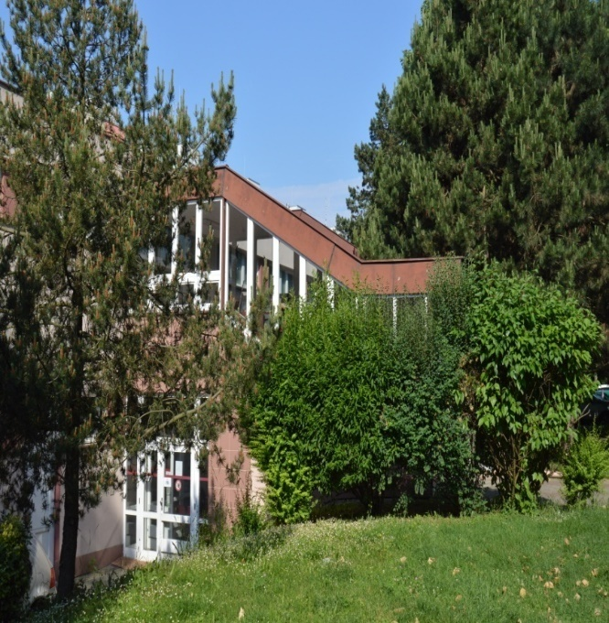
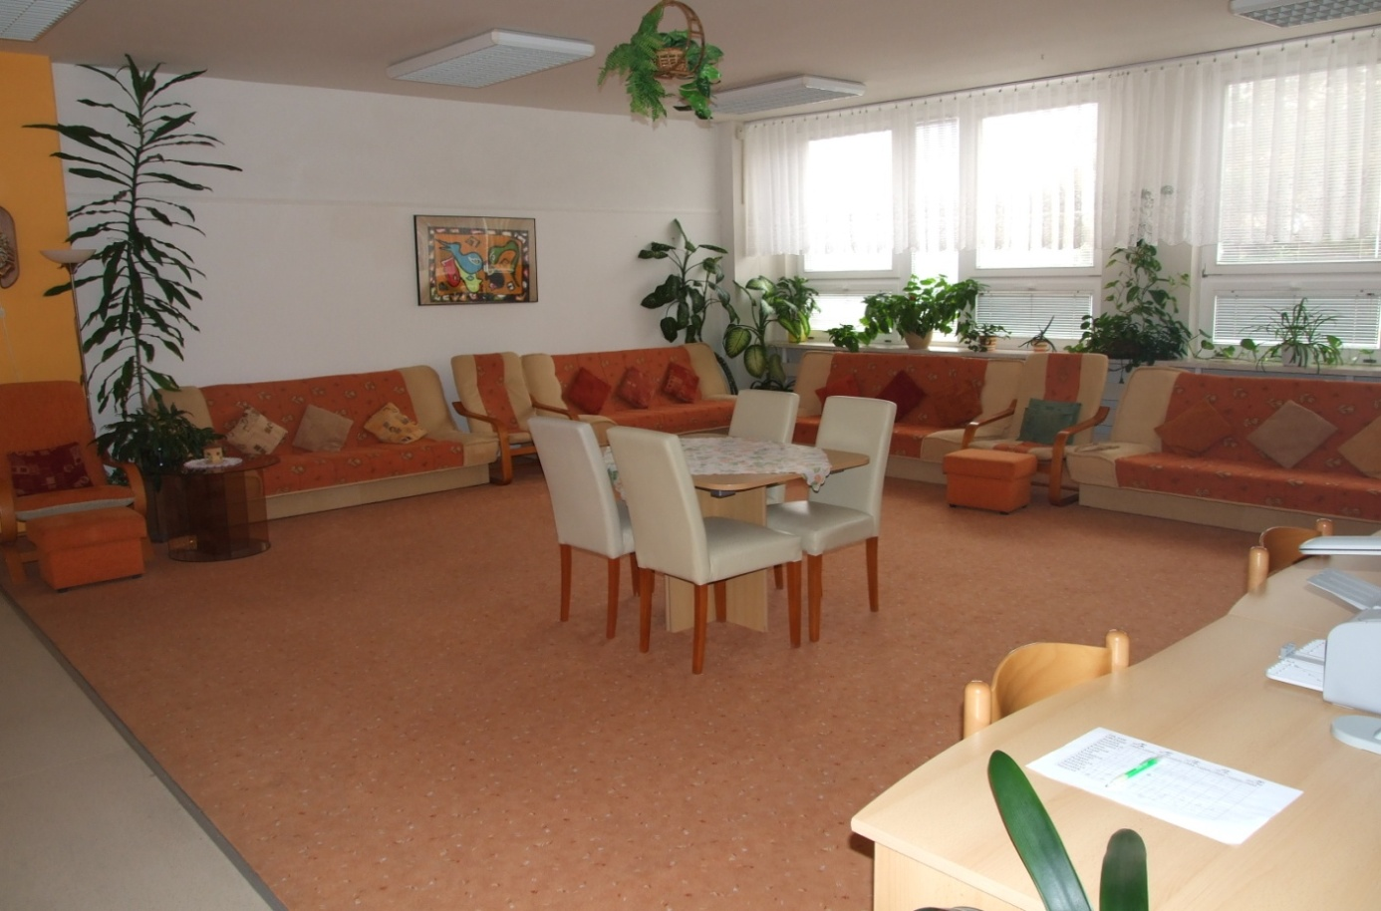
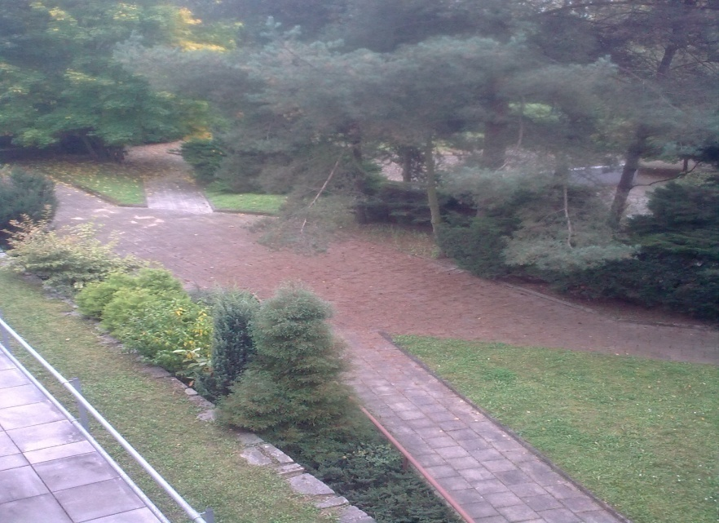

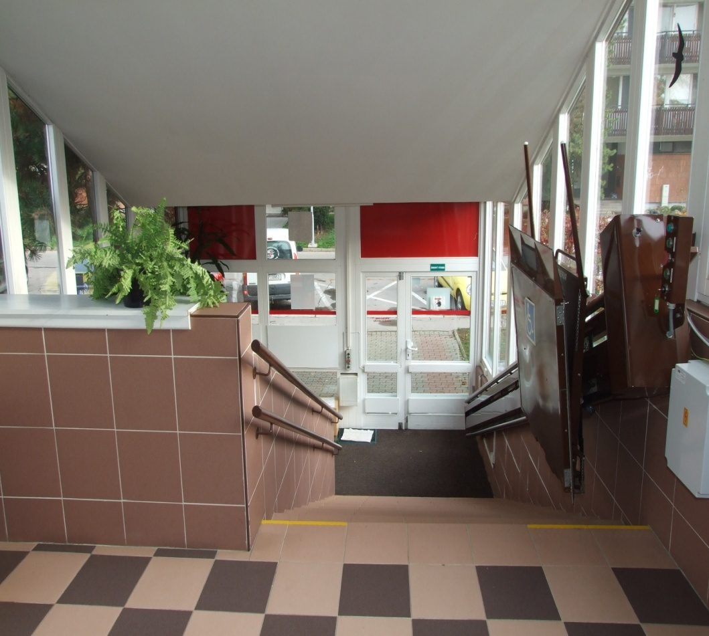
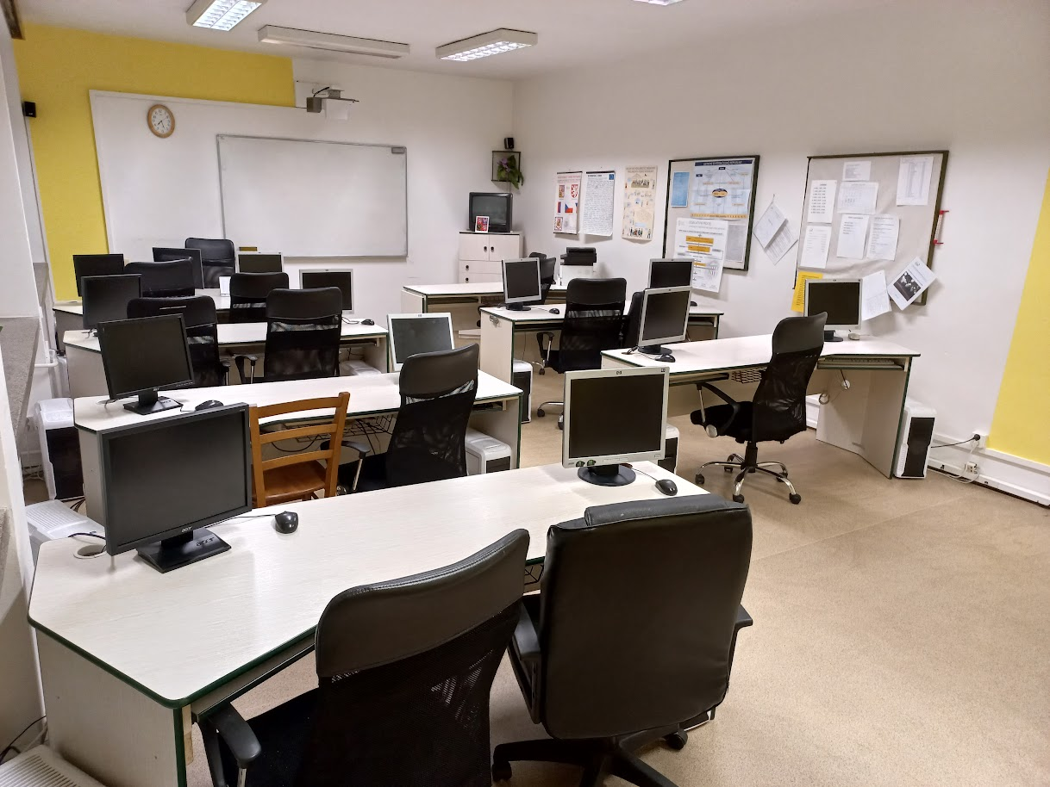

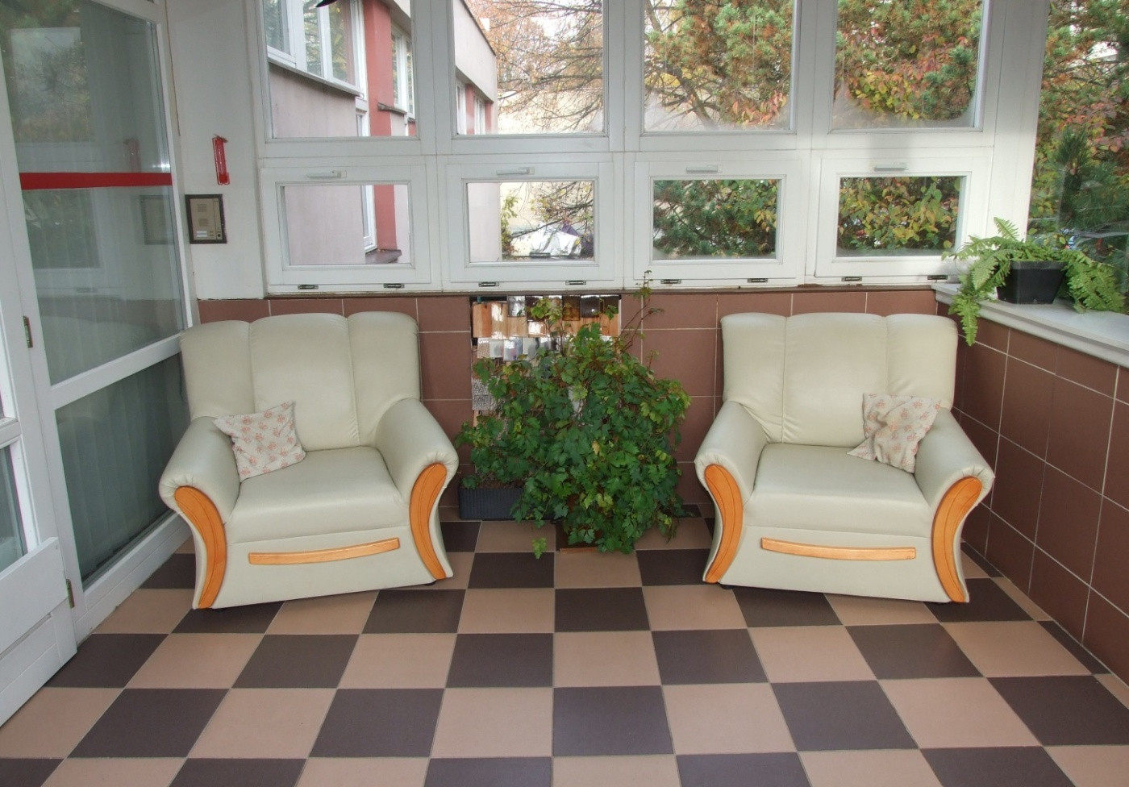
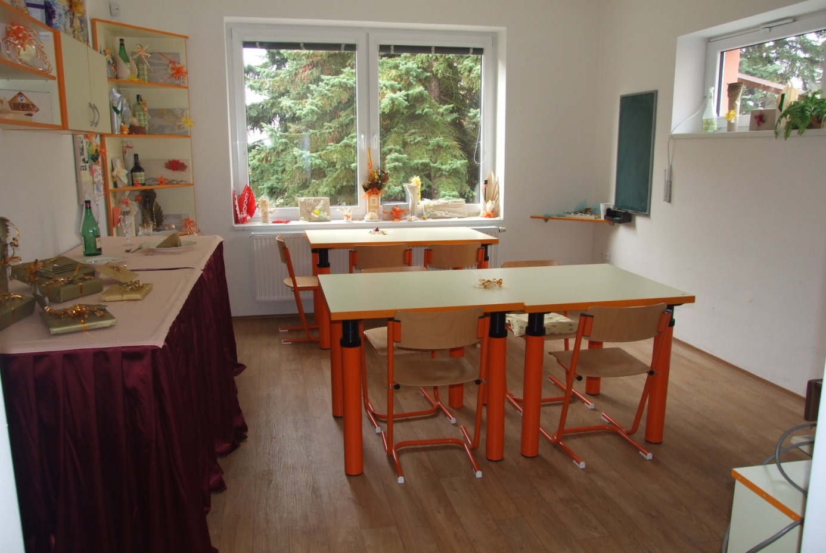

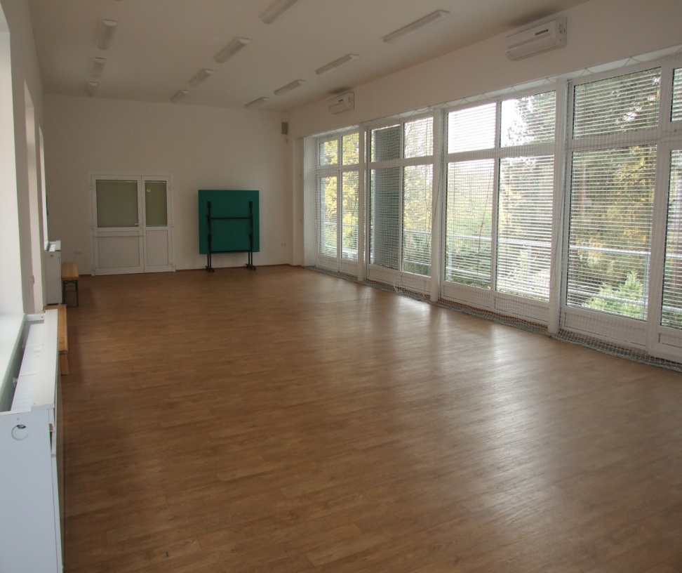
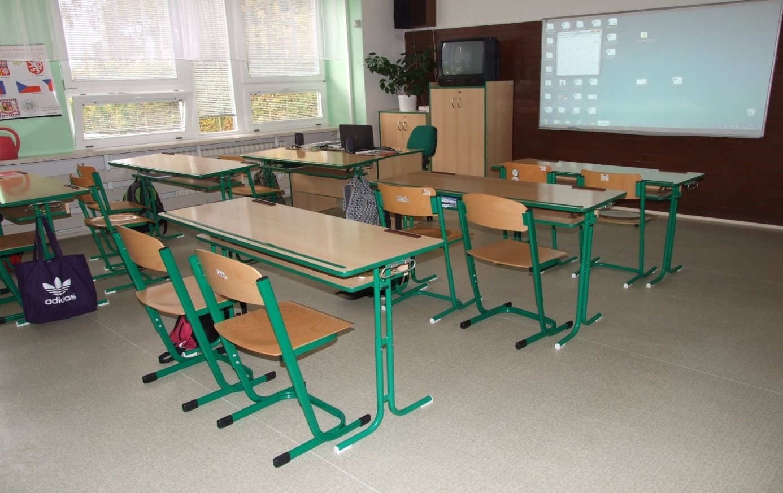

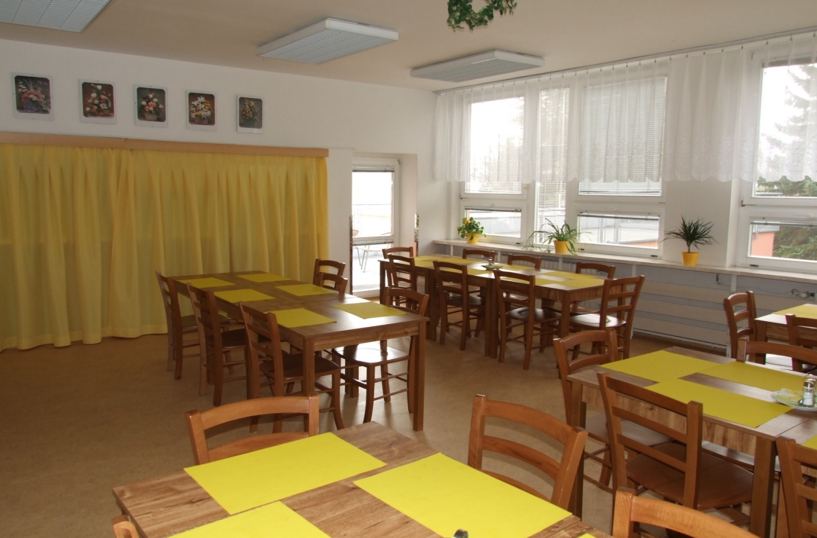
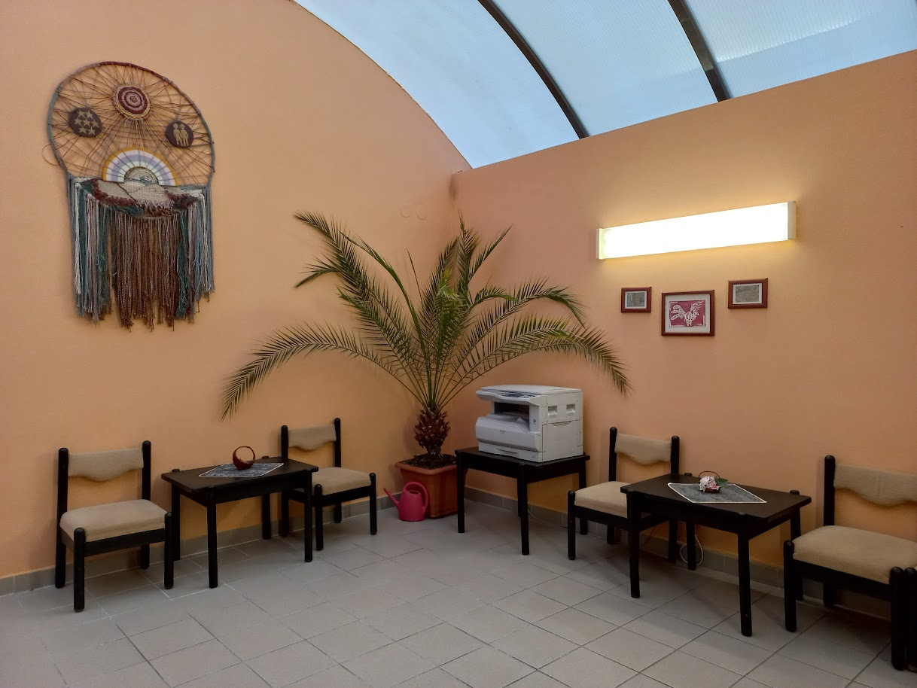

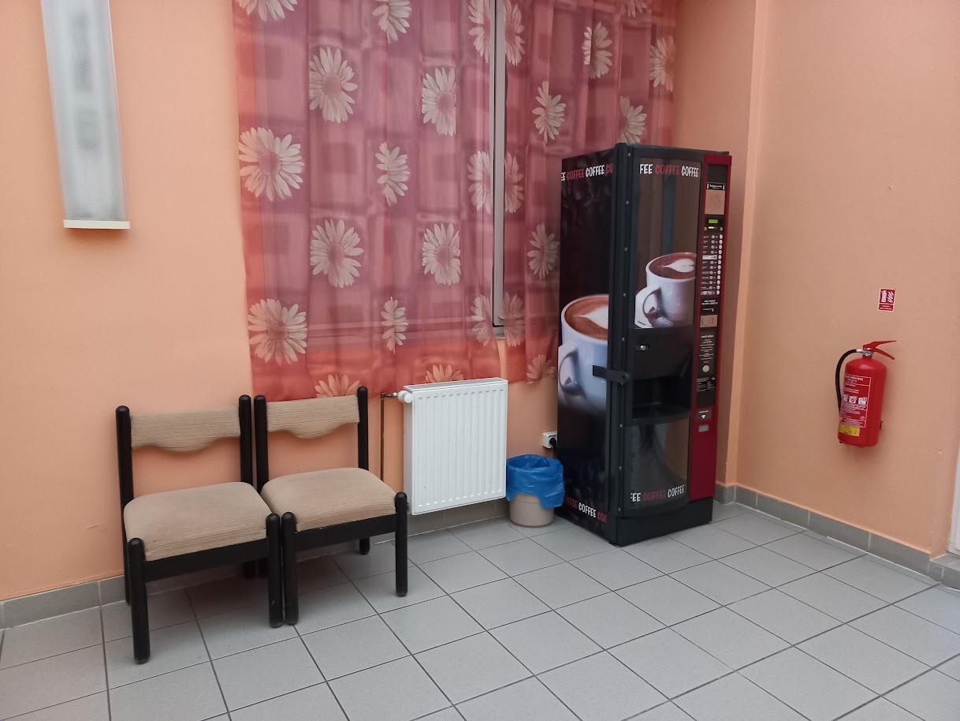

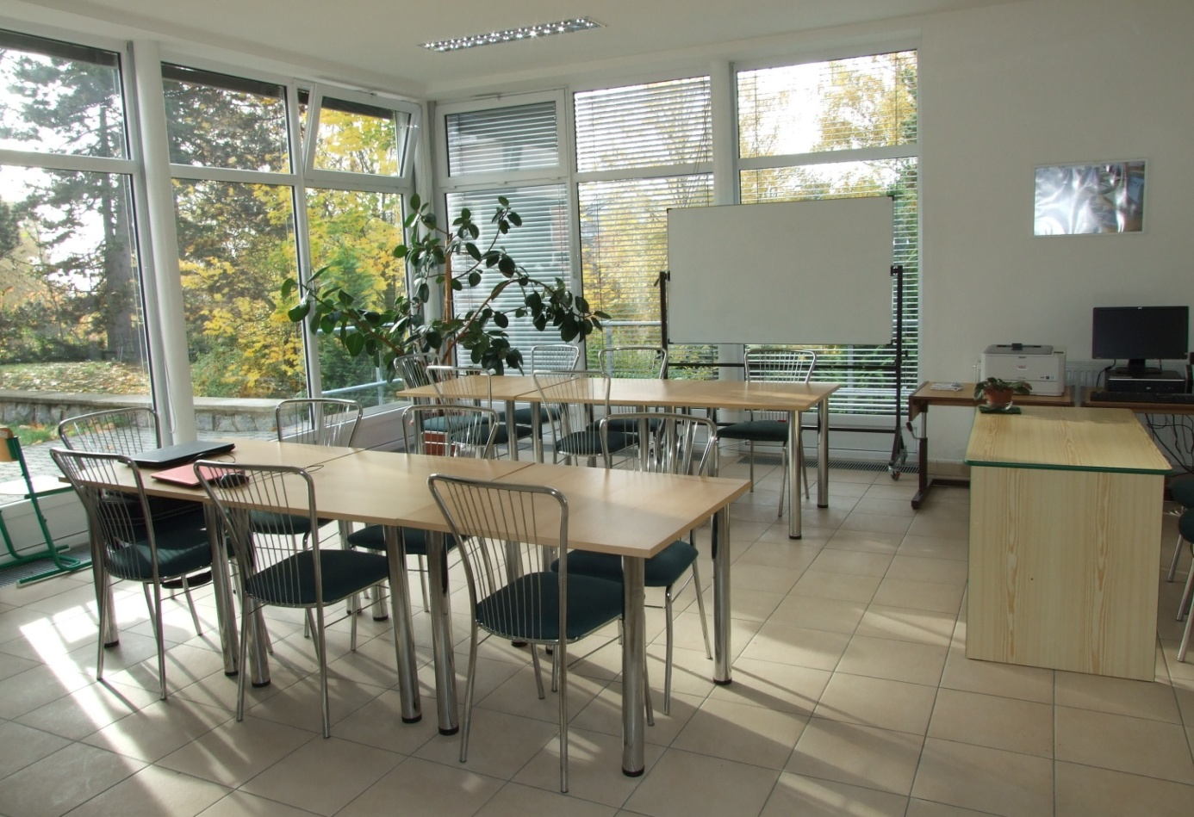

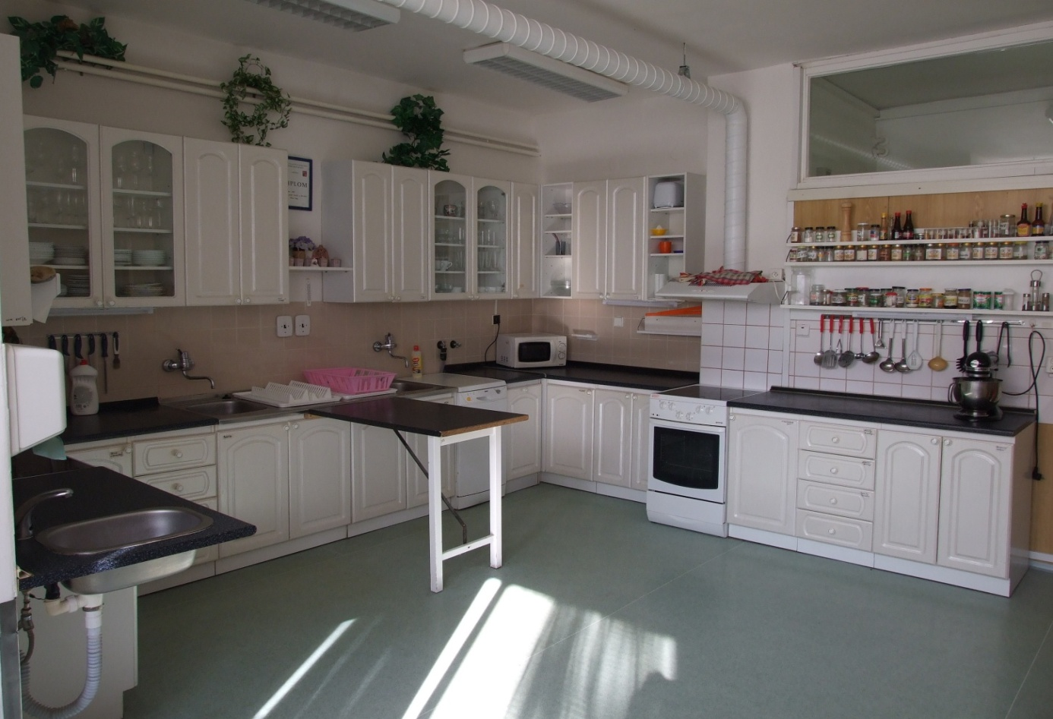

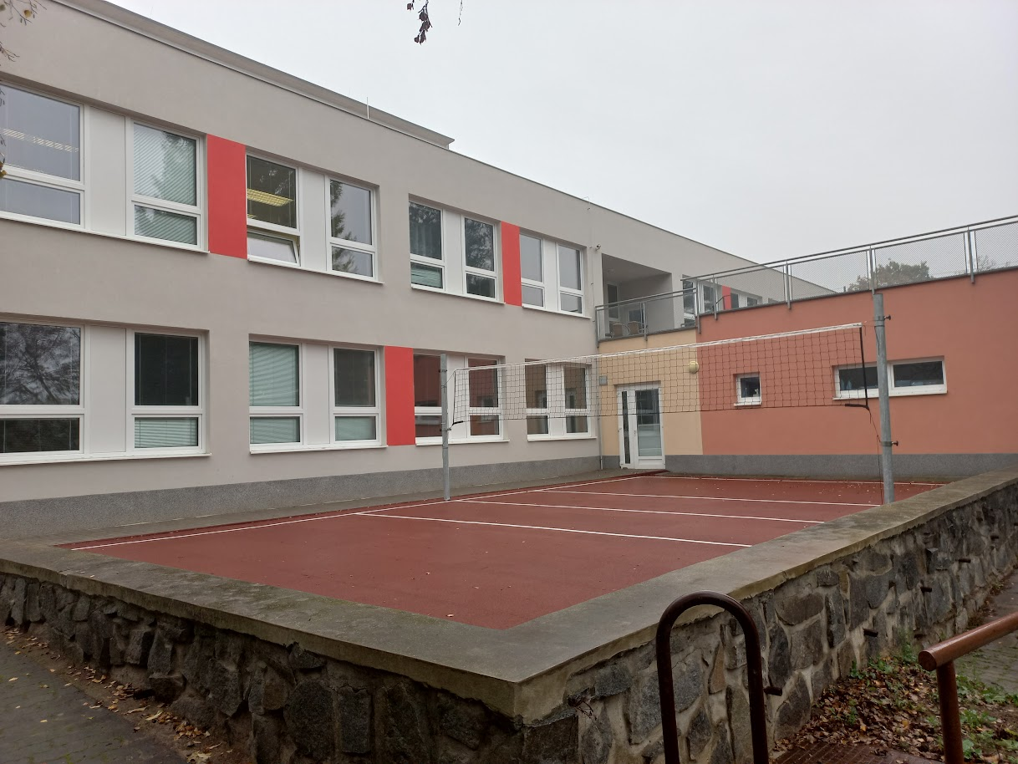

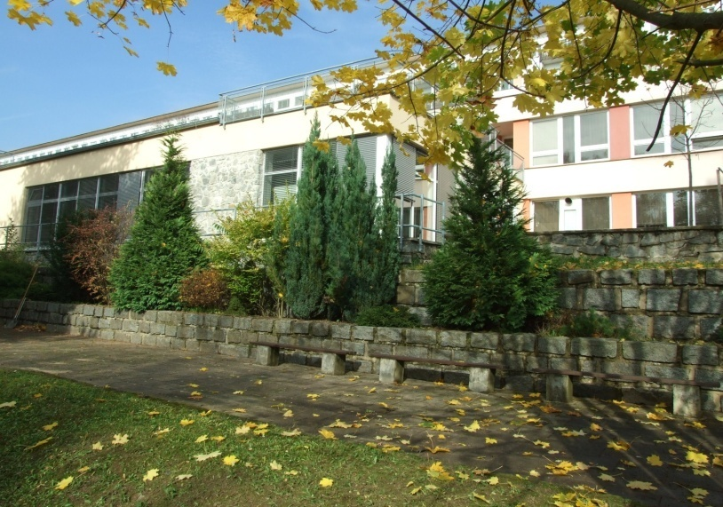

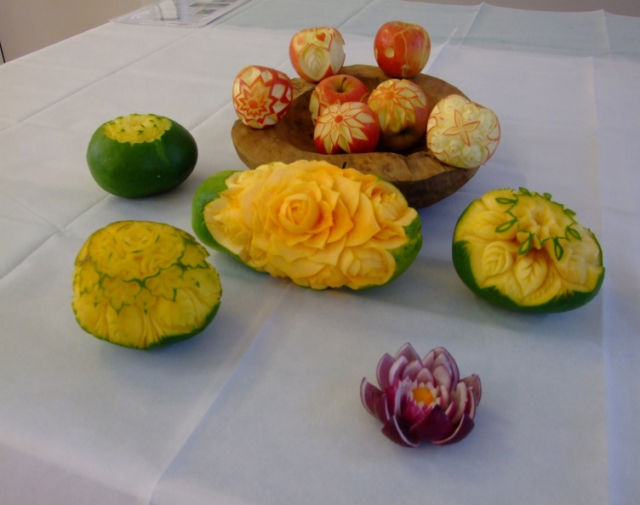

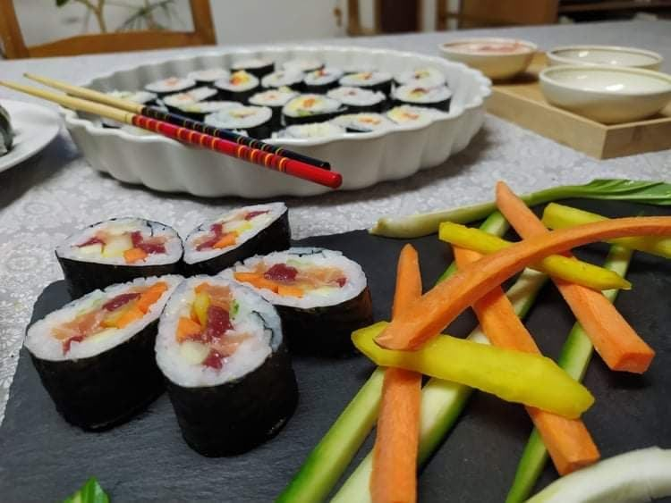


Školská rada schválila výroční zprávu za školní rok 2022/2023

Mgr. Lenka Majtnerová………………………………………………………………….
(předseda školské rady)

Mgr. Marta Staňková…………………………………………………………………….
(člen školské rady za pedagogické pracovníky)

Mgr. Radka Pospíšilová…………………………………………………………………
(člen školské rady za pedagogické pracovníky)

Mgr. et. Mgr. Martin Maleček…………………………………………………………
(člen školské rady za zřizovatele)

Mgr.Miriam Kolářová………………………………………………………………………
(člen školské rady za zřizovatele)

Mgr. Ladislav Buček…………………………………………………………………………
(člen školské rady za zřizovatele)

Mgr.Jan Smejkal……………………………………………………………………………..
(člen školské rady za rodiče nezl.žáků)

Jana Sopoušková……………………………………………………………………………
(člen školské rady za rodiče nezl.žáků)

Matěj Rozkošný…………………………………………………………………………………
(za zletilé žáky)

